Тренировочное учение по пожарной безопасности.
21 сентября в МБОУ «ООШ №5» города Ожерелье состоялось учебно- тренировочное учение по пожарной безопасности с применением основной пожарной техники, организованное службой пожарной охраны города Каширы.
По замыслу организаторов учений, в здании школы сработала система оповещения о пожаре. Педагоги слаженно выполнили необходимые действия и в кратчайшие сроки вместе с учениками покинули здание школы, отвели детей на безопасное расстояние. Следующим этапом учений был инструктаж пожарных о действиях в случае возникновения очага возгорания, о правилах пользования огнетушителем.
Завершил тренировочное учение небольшой мастер-класс. Дети не только увидели, но и попробовали в деле брандспойт и порошковые огнетушители.

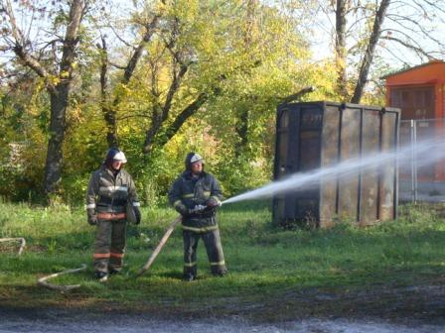 | 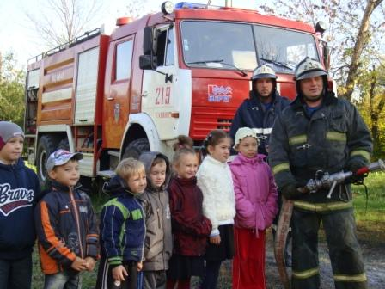
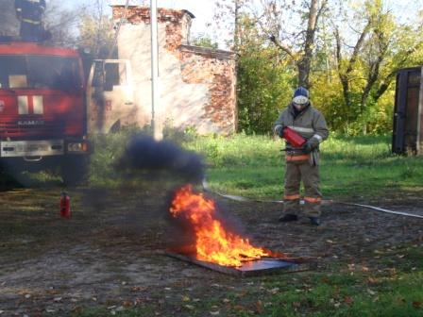 | 